**5 привлекательных способов для начала новой темы**

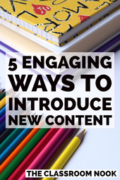

Представьте, что вы сидите в кинотеатре и ждете начало показа последнего популярного фильма. С ведром попкорна на коленях и напитком в руке, вы готовы.

Свет гаснет и фильм начинается. Вы устремляете взгляд на экран и вот что вы слышите: "Добро пожаловать в этот фильм. В этом фильме вы встретите мальчика и девочку. Они собираются влюбиться и жить долго и счастливо".

Э-э ... что? Какой-то скучный разговор! Ваш интерес в качестве зрителя упорхнул прямо из окна, и вы начинаете задаваться вопросом, стоит ли оставаться до конца. Скорее всего, нет.

К счастью, фильмы так не начинаются. На самом деле, там, как правило, показывается довольно эпическая сцена, чтобы сразу захватить внимание зрителя. Производители фильмов знают, что именно в первые несколько минут зритель принимает решение смотреть фильм или переключиться на что-то другое.

**Обдумаем это:** похоже ли знакомство с новой темой на начало фильма? И как вы обычно представляете начало изучения новой темы? Это начало пробуждает интерес или внимание учеников ускользает?

Наших учеников можно представить, как одних из самых требовательных зрителей и критиков. Если мы предлагаем им новую информацию так, как описано выше по сценарию, и заявляем, что "сегодня мы собираемся узнать о ...", их внимание обращается в нуль, а умы начинают задаваться вопросом, стоит ли слушать.

Учителей не обучают тонкостям кинопроизводства, но все же мы можем использовать некоторые приемы и стратегии, чтобы привлечь внимание наших учеников и доставить им радость от начала изучения новой темы. Вот лишь некоторые из способов, которыми вы можете заинтересовать ваших учеников с самого начала.

**1. Начните с аудио- или видеофрагмента**  
В современном мире яркий аудио- и видеоряд привычны для наших учеников. Все это очень привлекает их внимание. Поэтому мы можем использовать это качество в нашу пользу. Особенно на уроках, где много текстового материала.

Начинаете изучать новый роман по литературе? Попробуйте дать своим ученикам послушать первую главу или первые несколько страниц, не глядя на текст. Эта стратегия работает аналогично трейлеру фильма. Остановите запись как раз перед каким-то большим или захватывающим событием, с тем, чтобы потом завязать разговор на нужную тему с вашими учениками. Аудио книги можно легко найти в местных библиотеках, или еще лучше, сделать свою собственную запись (это проще, чем кажется!). Делая собственную запись, вы можете подключить читателей и использовать выразительное чтение, подбирать разные голоса для персонажей, и даже создавать фоновые звуковые эффекты (как вариант задания для тех кто стесняется читать вслух).

Аудио также прекрасно работает на уроках истории. Например, если вы изучаете определенный исторический период, можно дать прослушать песню или инструментальную пьесу, которые являются представителями той эпохи. Предложите звуки барабанов, звуки гражданской войны, или, возможно, звуки банджо и гитары, связанные с первыми переселенцами. Попросите учеников обсудить чувства и настроение, которые вызывает музыка.

Точно так же на зоологии: можно слушать звуки различных животных и стараться угадать, какое животное издает тот или иной звук.

Нет никакого сомнения, что как аудио-, так и видеофрагмент может быть тем "крючком", который привлечет внимание к изучению новой темы.

**2. Познакомить с изображениями, иллюстрациями и артефактами**  
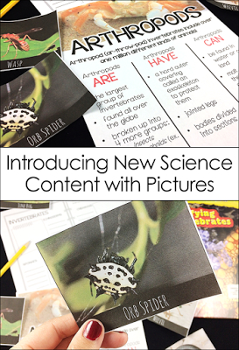Отличный способ вовлечь учеников к изучению новой темы - дать им визуальный, тактильный материал. Например, иллюстрации, фотографии, или артефакты. Все это предварительно знакомит и развивает интерес к тому, о чем мы собираемся говорить на следующих уроках. Такой прием может быть особенно успешным в области естественных наук и социальных исследований.

Один из моих любимых способов использовать эти визуальные эффекты в качестве вводного метода это «Галерея прогулок». «Галерея прогулок» организована в виде наблюдательных станций. Одна станция – это фотографии, плакаты, артефакты, и/или иллюстрации, которые повешены на стенах или разложены на столах. Ученики могут свободно ходить по комнате, смотреть фотографии, плакаты, артефакты. Рядом с каждой станцией мне нравится размещать пустой плакат для учеников, чтобы они могли записать то, что они заметили или писать комментарии, вопросы и мысли, которые у них возникли при знакомстве с материалами станции. Например, эти фотографии из «Галереи Прогулок» я создала о группах животных.

Альтернативой «Галерее прогулок» может быть слайд-шоу с использованием визуальных эффектов PowerPoint или интерактивной доски. Эта деятельность располагает к большой вступительной дискуссии о новой теме.

**3. Начните с поэзии**  
Представление нового материала через поэзию - это уникальный способ интеграции грамотности в любой предмет. Сейчас стихи написаны почти обо всем. И если вы не можете найти именно то, что вы ищете, то это прекрасная возможность попробовать свои силы в поэзии.

Я люблю, когда стихи предоставляют образы исторических событий для учеников при знакомстве с новой темой. Возьмите этот отрывок из поэмы Лонгфелло «Поездка Пола Ревира»:

Он сказал своему другу:  
"Если Британский марш выступит  
По суше или по морю от города к ночи,  
Повесьте фонарь высоко в арке-колокольне  
Как сигнал будет свет на северной башне Церкви, -  
Один, если по суше, и два, если по морю;  
И я на противоположном берегу  
Буду готов ездить и распространять тревогу:  
Через каждую деревню и ферму,  
И призывать вооружиться".

Какой интересный способ представить урок по американской революции, разве Вам не кажется? Задавайте вопросы типа "Как вы думаете, что значит «вооружиться»?" Или "Какое настроение этих строк?" Или "Рассказчик патриот или верноподданный?" Чтобы помочь ученикам понять отрывок (так как некоторые поэмы написаны на старом английском) вам, возможно, придется разбить стихотворение на части и, строка за строкой, помогать учащимся погружаться в его смысл. Попробуйте прочитать его тревожным голосом, чтобы помочь передать смысл, а затем вовлечь учеников в дискуссию и обсуждение. Вы даже можете дать задание сделать построчные иллюстрации, чтобы помочь ученикам визуализировать и понять смысл происходящего.

При использовании стихов учеников можно разбить на пары или группы, давая каждой группе разные стихотворения на ту же тему. Это сравнительно легко сделать, когда вы найдете книгу стихов на ту же тему конкретного автора. Затем сравните информацию из каждого стихотворения. Это, к тому же, простой способ попрактиковаться в беглости речи.

**4. Представьте тему в виде сценария**  
Нужен захватывающий, более привлекательный, чем в учебнике, вариант для начала нового блока или темы? Сценарий как раз может быть этим вариантом! Мне всегда нравилось создавать театральные сценарии для моих учеников, чтобы привнести что-то новое - и мои ученики в восторге от этого! Просто возьмите тему и превратите ее в историю, которую можно разыграть по ролям. Вот, например, что я сделала, когда хотела представить процесс опыления. Я превратила опыляющих пчел в юмористических персонажей рассказа и мгновенно внимание моих учеников было завоевано! Использование этих сценариев вместо учебника позволяет ученикам принимать более активную роль в их обучении и сделать материал более близким и запоминающимся.

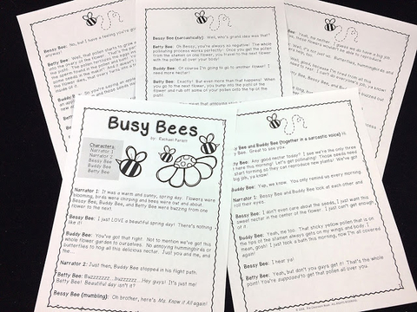

**5. Представьте тему с проблемы**  
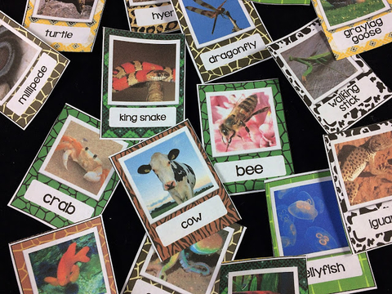Перед тем, как дать ученикам готовое решение, пусть они сначала попробуют сделать это сами. Это пробуждает те творческие соки, которые стимулируют детей критически мыслить. Например, когда я начала свой урок по классификации животных, я разделила учащихся на небольшие группы. Каждой группе был выдан набор карточек с изображением животных. Без особых инструкций я предложила разложить животных по группам так, чтобы был смысл, основанный на сходстве. Ученики придумали некоторые довольно интересные способы группировки животных по разным признакам и это привело к интересной дискуссии о концепции классификации.  
Другие проблемы могут включать в себя:  
     - Решить математическую загадку;  
     - Предоставить список слов или изображений, связанных с содержанием новой темы и попытаться угадать, о чем же будет ваш урок;  
     - Представить незнакомый предмет или артефакт, связанный с вашей темой и предложить угадать предназначение или функцию этого предмета;  
     - В завершении можно раздать список новых слов и понятий, чтобы попытаться угадать, какие слова принадлежат к какой категории. В качестве расширения - в конце урока, дать ученикам те же слова и понятия и внести поправки с учетом изученного материала.

Не позволяйте вашим ученикам скучать в течение нескольких минут после начала урока! Держите их внимание и помогайте им развить интерес к новой теме. Проверьте одну из этих стратегий и она обязательно понравится вашим ученикам с самого начала!

Автор: [Рэйчел Парлетт](http://corkboardconnections.blogspot.ru/2016/10/engaging-ways-to-introduce-new-content.html), учитель биологии, Нью-Йорк, США